Protokół do przygotowania fermentacji

Tłumaczenie Jadwiga Schreiber

Do wykonania wszystkich opisanych tu ćwiczeń każda grupa uczniów potrzebować będzie około 200 ml moszczu, 200 ml soku winogronowego oraz około 50 ml wina. Użycie czerwonego soku oraz czerwonego wina jest bardziej spektakularne z powodu wrażliwości ich barwników na zmianę pH podczas miareczkowania (ćwiczenie nr. 3). Sok i wino można kupić w butelkach lub kartonach w zwykłym sklepie natomiast drożdże fermentujące, szklane rurki fermentacyjne i vinometern można nabyć w specjalnych sklepach winiarskich.

Materiały
Każda grupa uczniów potrzebować będzie:
- Drożdże fermentacyjne (0.5g)
- Czerwony sok winogronowy (250 ml)
- Kolbę laboratoryjną o objętości 250 ml
- Rurkę fermentacyjną

Przeprowadzenie doświadczenia
- Dodaj 0.5 g drożdży do 10 ml letniej wody. Wymieszaj roztwór aż do całkowitego rozpuszczenia się drożdży.
- Dodaj rozpuszczone drożdże do zlewki zawierającej 250 ml soku winogronowego.
- Zamknij zlewkę rurką fermentacyjną i odstaw w ciepłe miejsce.
Uwaga: proces fermentacji powinien być rozpoczęty, co najmniej dzień przed planowanym eksperymentem; najlepsze wyniki uzyskuje się po 3-4 dniach fermentacji. Zalecane jest przygotować próbki, około, tydzień wcześniej. Większość drożdży jest w stanie produkować 14-16% alkohol w ciągu 1-2 tygodni, jeśli sok winogronowy zawiera wystarczającą ilość cukru.

Przygotowanie cylindra do wytrząsania
Cylinder (menzurka) do wytrząsania używany jest do określenia zawartości CO₂, opisanej w ćwiczeniu nr. 4.

Materiały
- 100 ml plastikowy cylinder pomiarowy
- Gumowa zatyczka z centralnym otworem o średnicy około 5 mm
- Plastikowa lub szklana rurka średnicy nieco mniejszej niż 5 mm
- Rurka lub wąż silikonowy
- Zacisk/klamra biurowa

Przeprowadzenie doświadczenia
- Odetnij lub odpiłuj górne 2 cm cylindra miarowego.
- Włóż plastikową lub szklaną rurkę w otwór gumowej zatyczki do cylindra i upewnij się, że jest ona szczelnie zamocowana.
- Zamocuj silikonowy wąż (rurkę) na obu końcach zamocowanej w zatyczce rurki (co najmniej 20 cm z każdej strony).
- Umieść zatyczkę w szyjce cylindra. Silikonowy wąż znajdujący się teraz we wnętrzu cylindra powinna prawie dosięgać jego dna.
- Zaciśnij zewnętrzny wąż silikonowy klamrą biurową.

Ćwiczenie nr. 1a: określanie zawartości cukru za pomocą pikometru
Zawartość cukru w soku winogronowym wpłynie zarówno na zawartość alkoholu w wyprodukowanym winie jak również na jego słodkość. W ćwiczeniu tym określimy zawartość cukru mierząc gęstość roztworu przy użyciu pikometru, lub specjalnej butelki grawitacyjnej. Znając wagę pustego oraz wypełnionego roztworem pikometru można obliczyć gęstość zawartego w nim roztworu.

Materiały
- Pikometr z korkiem
- Waga
- 20 % (wagowy) roztwór sacharozy
- Sok winogronowy
- Pipeta
- Ręczniki papierowe

Przeprowadzenie doświadczenia
- Zważ pusty pikometr razem z korkiem i zanotuj wynik.
- Wypełnij pikometr do samej góry 20% roztworem sacharozy. Zamknij pikometr korkiem (spowoduje to, że niewielka ilość roztworu wypłynie z naczynia). Usuń roztwór, który wypłynął i zważ wypełniony pikometr.
- Powtórz tą procedurę używając tym razem soku winogronowego.
- Oblicz gęstość roztworów:
Gęstość= (waga wypełnionego pikometru – waga pustego pikometru) / objętość
Gdzie gęstość mierzona jest w g/ml; waga w g; objętość w ml.
Przykład: pikometr ma kalibrowaną objętość 25.687 ml (objętość ta podana jest przez producenta). Waga roztworu wynosi 27.15 g. Zatem, gęstość wynosi: 27.15 / 25.687 = 1.057 g/ml.
- Użyj obliczoną w ten sposób gęstość do obliczenia wagi moszczu, koncentracji cukru i zawartości alkoholu za pomocą podanych niżej wzorów. Zapisz wyniki w tabeli 1a.
Wagę moszczu oblicza się następująco:
Waga moszczu = (gęstość – 1) X 1000
Gdzie waga mierzona jest w °Oe a gęstość w g/ml.
Wydajność produkcji alkoholu można obliczyć następująco:
Zawartość alkoholu (w %) = waga moszczu (w °Oe) x 0.1267
Przykład: jeśli gęstość wynosi 1.057 g/ml to waga moszczu wynosi (1.057 – 1) x 1000, co odpowiada 57 °Oe. Zawartość alkoholu w tym roztworze może osiągnąć do 7.2% objętości.

 | 20 wt% sacharozy | Sok winogronowy
Waga moszczu (°Oe)
Zawartość cukru (°Bx)
Możliwa wydajność alkoholu (vol%)
Tabela 1a: Obliczanie zawartości cukru w próbkach

Pytania
- Czy Twój wynik z doświadczenia z sacharozą był zbliżony do oczekiwanego wyniku?
- Czy Twój wynik jest odtwarzalny? Porównaj Twój wynik z wynikami innych grup.
- Jeśli wykonałeś również ćwiczenie nr. 1, czy wyniki uzyskane za pomocą dwóch różnych metod były porównywalne (pomiar gęstości w porównaniu z refraktometrią)?
- Typowe wino zawiera około 12 vol% alkoholu. Oszacuj ile cukru należy dodać do soku winogronowego, aby uzyskać 12 vol% alkoholu.

Ćwiczenie 4: określenie zawartości dwutlenku węgla
Aby oszacować progresję procesu fermentacji, można określić koncentrację albo jej składników początkowych (glukozy) albo jej produktów (dwutlenku węgla oraz alkoholu).Określenie zawartości dwutlenku węgla jest również ważne przy produkcji wina musującego. W ćwiczeniu tym określać będziemy zawartość dwutlenku węgla w soku winogronowym, fermentującym moszczu oraz w końcowym produkcie wina, za pomocą prostego cylindra Veits-Höchstheimer, domowej produkcji.

Materiały
- Cylinder (menzurka) do wytrząsania Veits-Höchstheimer
- Po 100 ml soku winogronowego, fermentującego moszczu oraz wina

Przeprowadzenie doświadczenia
- Unikając wstrząśnień, ostrożnie wlej 100 soku winogronowego do menzurki Veits-Höchstheimer, spuszczając roztwór po ściance menzurki.
- Zamknij menzurkę korkiem (zatyczką) oraz zapnij klamrę na zewnętrznym wężu.
- Trzymając zatyczkę oraz zewnętrzy wąż wstrząśnij lekko menzurką (zobacz poniższą ilustrację). Dwutlenek węgla ulotni się z roztworu i podniesie ciśnienie w menzurce. Trzymając menzurkę nad zlewem, delikatnie zdejmij klamrę. Powstałe w cylindrze ciśnienie spowoduje, że mała ilość roztworu wypłynie z cylindra.
- Powtórz wstrząsanie cylindrem i uwalnianie cieczy 3-4 razy aż do momentu, gdy wstrząsanie nie wywoła wypłynięcie roztworu z cylindra.
- Zmierz pozostała objętość roztworu w menzurce i oblicz zawartość dwutlenku węgla używając do tego grafu nr. 1. Wpisz swoje wyniki w tabelę 4.
- Powtórz to doświadczenie (kroki 1-5) z moszczem i z winem.
Uwaga: Sok jak i moszcz są słodkie i lepkie, zwróć uwagę, aby nie rozlać tych roztworów. 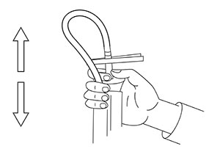
Jak używać menzurki do wytrząsania.
Ilustracja dzięki uprzejmości experimenta.
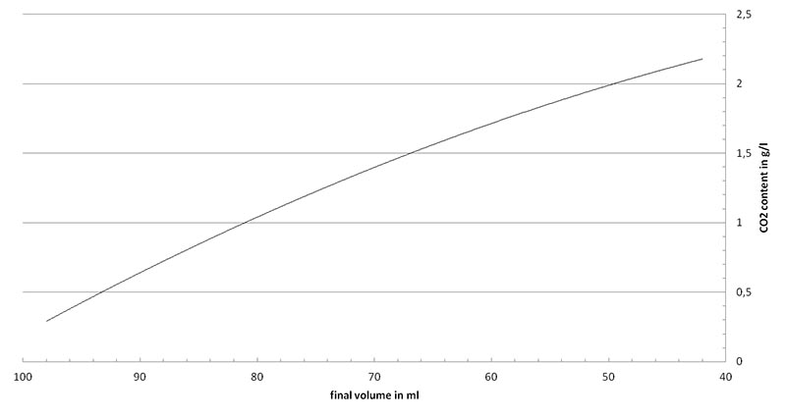 Graf 1. Krzywa standardowa do określania zawartości CO₂
Ilustracja dzięki uprzejmości experimenta
Zawartość CO₂ (g/l)
Sok winogronowy
Moszcz
Wino
Tabela 4: Określanie zawartości CO₂ w próbkach.
Przykład: Objętość moszczu po wytrząsaniu wynosi 65 ml, co odpowiada około 1.56 g/l rozpuszczonego dwutlenku węgla. Dwie cząsteczki dwutlenku węgla (MW= 46 g/mol) oraz dwie cząsteczki etanolu (MW = 46 g/mol) produkowane są w procesie fermentacji z jednej cząsteczki glukozy. Zatem fermentacja 3.2 g/l cukru daje 1.56 g/l dwutlenku węgla oraz 1.64 g/l etanolu. Oznacza to, że z soku winogronowego o 15-20% zawartości cukru, tylko 3.2% rozpuszczone jest, jako dwutlenek węgla w moszczu..

Pytania
- Określ zawartość dwutlenku węgla w Twojej próbce..
- Oblicz zawartość cukru odnosząc się do obliczonej wcześniej zawartości dwutlenku węgla.
- Oblicz procentową zawartość dwutlenku węgla zawartego w roztworze w porównaniu do całkowitą wyprodukowaną ilością dwutlenku węgla.

Ćwiczenie nr. 5: Zmętnienie wina i jego klarowanie
Różne substancje, zwłaszcza białka, powodują zmętnienie wina i muszą zostać usunięte w procesie klarowania. Najłatwiej wykonać to dodając do wina odpowiednią zawiesinę ziemi krzemionkowej, która wiąże białka. Białka te razem z ziemią opadną (sedymentacja) na dno naczynia z winem w ten sposób oczyszczając je. Zmętnienie wina mierzy się fotometrem przy fali o długości 630 nm, przed i po dodaniu krzemionki. Im bardziej mętne jest wino tym mniej światła przepuści i tym niższa będzie wartość odczytana na spektrofotometrze.

Materiały
- Pipeta
- 2 ml centrifuge tube
- Wirówka stołowa
- Zawiesina ziemi krzemionkowej (100 g/l)
- Fotometr (ustaw długość fali na 630 nm)
- Po 5 ml: soku winogronowego, nieprzefiltrowanego moszczu, przefiltrowanego moszczu, wina

Przeprowadzenie doświadczenia
- Za pomocą pipety odmierz 1.9 ml przefiltrowanego moszczu i umieść roztwór w probówce wirówkowej..
- Dodaj 0.1 ml świeżo wymieszanej zawiesiny ziemi krzemionkowej i mocno wstrząśnij.
- Odwiruj roztwór w centryfudze, 2 minuty przy maksymalnej prędkości.
Uwaga: upewnij się, że włożyłeś do centryfugi również przeciwwagę (np. inna próbówkę wypełnioną wodą, znajdującą się po przeciwnej stronie twojego roztworu).
- Wypełnij kuwetę spektrofotometru po kolei sokiem winogronowym, nieprzefiltrowanym moszczem, przefiltrowanym moszczem oraz oczyszczonym moszczem.
- Zmierz absorbancje wszystkich próbek w spektrofotometrze przy fali o długości 630 nm i zapisz wyniki w tabeli 5.
Transmisja (Przepuszczalność) przy długości fali 630 nm
Sok winogronowy
Nieprzefiltrowany moszcz
Przefiltrowany moszcz
Oczyszczony moszcz
Wino
Tabela 5. Transmisja światła przed i po klarowaniu zawiesiną krzemionkową

Pytania
- Czy zauważyłeś tworzenie się zabarwionej zawiesiny w roztworze poza zawiesiną krzemionkową?
- Zastanów się nad długoterminowym przechowywaniem wina – dlaczego proces klarowania jest ważny?

Ćwiczenie nr. 6: Mikroskopia drożdży fermentujących
Drożdże to organizmy jednokomórkowe o średnicy około 10 µm. Podczas fermentacji drożdże importują przez błonę komórkową glukozę do wnętrza komórki, gdzie w warunkach beztlenowych przekształcają ją w etanol i dwutlenek węgla. Drożdże, które aktywnie wykorzystują cukier rosną bardzo szybko i rozmnażają się bezpłciowo poprzez niesymetryczny podział. Proces ten można obserwować pod mikroskopem (pączkowanie drożdży).

Materiały
- Próbka moszczu
- Mikroskop świetlny
- Szkiełko podstawowe oraz szkiełko nakrywkowe do przygotowania preparatu mikroskopowego
- Pipeta
- Pisak/marker

Przeprowadzenie doświadczenia
- Opisz szkiełko mikroskopowe.
- Wstrząśnij próbką moszczu, pipetą nabierz małą ilość roztworu i nałóż kroplę na szkiełko podstawowe przykrywając szkiełkiem nakrywkowym (zobacz ilustrację poniżej).
- Oglądnij preparat pod mikroskopem zaczynając od najmniejszego powiększenia.
- Naszkicuj ołówkiem, co widzisz pod mikroskopem.
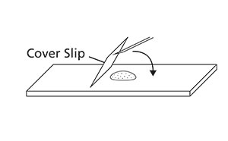
Przygotowywanie preparatu mikroskopowego.

Pytania
- Jak procent drożdży w Twoim preparacie “pączkuje”?
- Czy procent pączkujących drożdży jest taki sam w różnych preparatach (porównaj z preparatami innych uczniów)?
- Czy pączkowanie wpływa na długość fermentacji?

